Комплексная контрольная работа по истории за 10 класс (базовый уровень)
Вариант 1
Часть А
К каждому заданию части А дано несколько ответов, из которых только один верный. Выберите верный, по вашему мнению, ответ. В бланке ответов напротив номера выполняемого задания поставьте соответствующую букву, которая соответствует выбранному вами ответу.
А1. Назовите три признака неолитической революции
А) возделывание злаков и выращивание животныхГ) существование соседской общины
Б) отсутствие частной собственностиД) возникновение племенных богов
В) преимущественно кочевой образ жизниЕ) преобладание собирательства
А2. Возникновение цивилизации в Месопотамии связано с народом
А) аккадцыВ) ассирийцы
Б) шумерыГ) хеты
А3. Древневосточный правитель
А) имел неограниченную власть над подданнымиВ) имел лишь религиозные функции
Б) выбирался высшей знатьюГ) не имел никакой собственности
А4. Вера в одушевленность окружающего мира, в существование духов природы и людей
А) тотемизмВ) фетишизм
Б) анимизмГ) магия
А5. Реформация - это:
А) отмена цеховых ограничений В) междоусобные войны
Б) борьба за переустройство церкви Г) движение за реформы
А6. Главный экономический результат Великих географических открытий
А) подъем мировой торговлиВ) развитие кораблестроения
Б) открытие новых материковГ) усиление Испании и Португалии
А7.Просвещение возникло в (во)
А) АнглииВ) Германии
Б) ФранцииГ) Испании
А8. Выделите три основные черты индустриального общества
А) миграция В) усложнение классовой структуры
Б) урбанизация Г) распад колониальных империй
А9. Крещение Руси состоялось в :
А) 889 году В) 982 году
Б) 988 году Г) 1019 году.
А10 Укажите древнейшую русскую летопись:
А) «Слово о полку Игореве» В) «Осторомирово Евангелие»;
Б) «Слово о законе и Благодати» Г) «Повесть временных лет»
А11. В каком году русские дружины Александра Невского разбили немецких рыцарей на льду Чудского озера?
А1) 988 г. В)1242 г.
Б)1147 г. Г) 1325 г.

А12. В Древней Руси основным источником права был:
А) обычай В) кодекс
Б) закон Г) религиозные тексты
А13. Начало политической раздробленности на Руси связано
А) с началом правления Владимира Мономаха В) с началом правления Мстислава Великого
Б) со смертью Владимира Мономаха Г) со смертью Мстислава Великого
А14.Город Владимир стал столицей Северо-Восточной Руси во время правления
А) Владимира Мономаха В) Юрия Долгорукого
Б) Андрея Боголюбского Г) Всеволода Большое Гнездо
А15. Наибольший расцвет торговли в XII — начале XIII вв. наблюдался в
А)Киеве В)Новгороде
Б) Смоленске Г)Чернигове
А16. С чем связано значительное сокращение численности населения в русских землях во II половине XIII в.?
А) со стихийными бедствиями В) с процессом феодальной раздробленности
Б) с монголо-татарским нашествием Г) с набегами немецких и шведских рыцарей
А17. Князь, первым из Московских князей получивший ярлык на великое княжение владимирское и право сбора дани со всех русских земель:
А) Владимир Мономах В) Иван Калита
Б) Ярослав Мудрый Г) Иван III
А18.Нашествие Батыя на Русь относится к:
А) XI в. В)ХIIIв
Б)ХIIв. Г) XIV в.
А19.Баскак — это:
А) монгольский чиновник, проводивший на Руси перепись населения
Б) монгольский воин
В) военное звание в монгольской армии
Г) представитель ордынского хана на Руси
А20. Что явилось одной из причин Смуты в Российском государстве в начале XVII в.?
А) пресечение правящей династии Рюриковичей В) начало созыва Земских соборов
Б) распад государства на удельные княжества Г) приход к власти боярского правительства – «семибоярщины»

Часть В
Ответом к заданиям этой части (В1–В10) является цифра, последовательность цифр или слово (словосочетание).

В1. Соотнесите дату и событие:
Даты | События
А) 1547 г | 1) Введение Иваном Грозным заповедных лет
Б) 1550 г. | 2) Начало неограниченной диктатуры Ивана Грозного
В) 1565 г | 3) разработка свода законов «Судебник»
Г) 1569 г | 4) венчание на царство Ивана IV
Д) 1581 г | 5) По Люблинской унии Польша и Литва объединились в Речь Посполитую
В2. Из нижеперечисленных стран были противниками России в Ливонской войне:
А) Османская империя Г) Священная Римская империя
Б) Речь Посполитая Д) Англия
В) Швеция Е) Дания
В3. Укажите события, относящиеся к правлению Ивана III
А) присоединение СмоленскаГ) расцвет приказной системы
Б) введение государственного герба – двуглавого орла Д) создание стрелецкого войска
В) присоединение Новгорода Е) постройка краснокирпичного
Московского Кремля
В4. Расставьте в хронологическом порядке события
- правление Бориса Годунова
- избрание Михаила Романова на царство
- Семибоярщина
- Лжедмитрий II
В5. Укажите на каких фото изображен стиль барокко
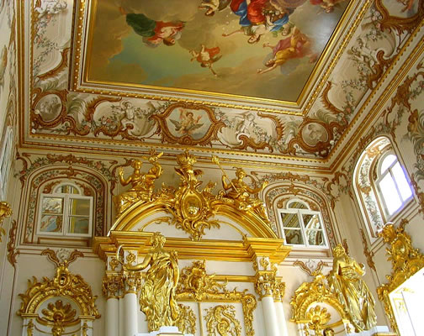 |  | 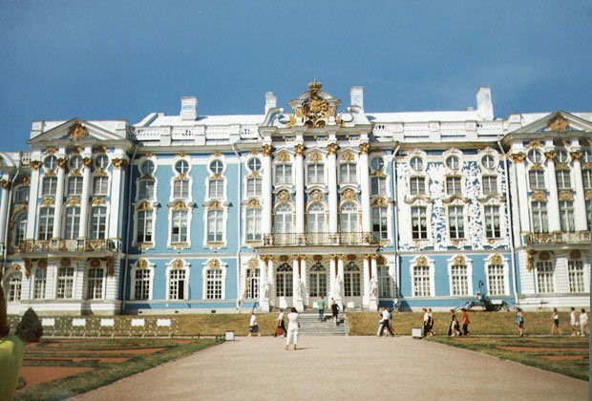
А |  | Б
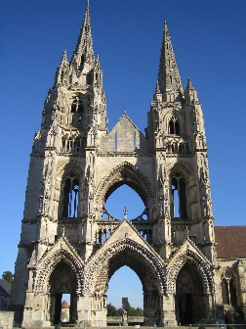 |  | 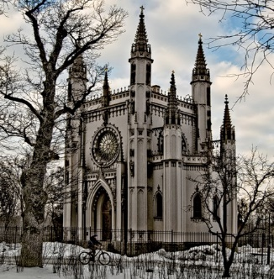
В |  | Г
В6. Закончите предложение:
В Древней Руси людей, работавших в хозяйстве феодала за заем в виде земли, скота, зерна, денег и др., называли ………………….
В7. Установите соответствие между названием течения общественно-политической мысли XIX в. и идеей
1) либерализм  2) демократия  3) социализм | А) введение всеобщего избирательного права  Б) отказ от собственности и материальных стимулов  В) перераспределение доходов богатых в пользу бедных  Г) защита прав человека и равноправие граждан

В8. Установите соответствие между именем и социальным статусом:
А. Дмитрий Донской | 1. Князь
Б.Алексей | 2. Метрополит
В. Мария Ярославна | 3. Полководец
Г. Дмитрий | 4. Княгиня
В9. Соотнесите функции с государственным органом:
- Центральный орган управления, имевший совещательный характер орган, контролирующий поступление налогов. | А) Церковный собор
- Орган, контролирующий поступление налогов | Б) Приказ
- Совещание виднейших представителей Русской Православной Церкви | В) Боярская дума
- Учреждение, ведавшее определенной областью управления. | Г) Казна
В10. Раскройте значение понятий:
протекционизм, индульгенция, феодал.

На выполнение заданий контрольной работы отводится 40 минут.

Итоговая контрольная работа по истории за 10 класс (базовый уровень)
Вариант 2
Часть А
К каждому заданию части А дано несколько ответов, из которых только один верный. Выберите верный, по вашему мнению, ответ. В бланке ответов напротив номера выполняемого задания поставьте соответствующую букву, которая соответствует выбранному вами ответу.
А1. Назовите три признака неолитической революции
А) существование родовой общиныГ) появление пахотного земледелия
Б) второе разделение труда — выделение ремеслаД) переход к монотеизму
В) преимущественно кочевой образ жизниЕ) появление семейного хозяйства и зачатков
частной собственности
А2. На Древнем Востоке
А) возникла письменностьВ) появилось классическое рабство
Б) произошел переход к кочевому скотоводствуГ) зародилась монотеистическая религия
Д) зародилась демократия
А3. Древневосточный правитель
А) имел неограниченную власть над подданнымиВ) имел лишь религиозные функции
Б) выбирался высшей знатьюГ) не имел никакой собственности
А4. Вера в происхождение человека от воображаемого предка (человека, животного или растения) и поклонение ему
А) тотемизмВ) фетишизм
Б) анимизмГ) магия
А5. Реформация - это:
А) отмена цеховых ограничений В) междоусобные войны
Б) борьба за переустройство церкви Г) движение за реформы
А6. Предпосылки Великих географических открытий
А) нехватка в Европе наличного золота и серебра
Б) неразведанная береговая линия Африки
В) необходимость сбыта европейских товаров на Восток
Г) стремление европейцев открыть новые материк
А7.Просвещение возникло в (во)
А) АнглииВ) Германии
Б) ФранцииГ) Испании
А8. Выделите три основные черты индустриального общества
А) миграция В) усложнение классовой структуры
Б) урбанизация Г) распад колониальных империй
А9. Крещение Руси состоялось в:
А) 889 году; В) 982 году;
Б) 988 году; Г) 1019 году.
А10.Как называется произведение, написанное Владимиром Мономахом и обращение его к детям?
А)«Завещание» В) «Поучение»
Б)«Наставление» Г) «Моление
А11. Кто из названных лиц считается одним из авторов «Повести временных лет»?
А) Владимир Мономах В) Нестор
Б) Ярослав Мудрый Г) Илларион
А12. Древнейший источник права на Руси — это:
А) обычай В) закон
Б) религиозный текст Г) кодекс
А13. Одной из основных причин распада единого Древнерусского государства было
А) насильственное введение христианства В) недружественное отношение Византии к
Киеву
Б) постоянное давление со стороны Степи Г) возможность самостоятельного
экономического развития отдельных княжеств
А14. К середине XII в. Русь распалась на
А) 5 княжеств В)15 княжеств
Б) 10 княжеств Г)20 княжеств
А15. Окончательному обособлению русских княжеств препятствовало существование
А) единого общерусского войска В)единого налогообложения
Б) единой валюты Г) единой церкви
А16. Кто стоял во главе Золотой Орды?:
А) князь В) каган
Б) вождь Г) хан
А17. Первым московским князем был:
А) Даниил АлександровичВ) Андрей Боголюбский
Б) Юрий ДолгорукийГ) Александр Невский
А18.Монгольское нашествие на Русь началось в:
А)1227г. В) 1239» г
Б) 1237 г. Г) 1240 г.
А19.Ханская грамота, дававшая право русским князьям властвовать в своих княжествах:
А) выход В) урок
Б) ярлык Г) погост
А20. Что явилось одной из причин Смуты в Российском государстве в начале XVII в.?
А) пресечение правящей династии Рюриковичей В) начало созыва Земских соборов
Б) распад государства на удельные княжества Г) приход к власти боярского правительства – «семибоярщины»

Часть В
Ответом к заданиям этой части (В1–В10) является цифра, последовательность цифр или слово (словосочетание).

В1. Соотнесите даты и события:
Дата | Событие
А) 1549 г. | 1) Сожжение Москвы крымцами
Б) 1556 г | 2) Начало похода Ермака за Урал
В) 1571 г. | 3) Заключение десятилетнего перемирия с России с Речью Посполитой
Г) 1581 г. | 4) Созыв Собора примирения
Д) 1582 г. | 5) присоединение к России Астраханского ханства
В2. Определите реформы, осуществленные Избранной радой:
А) принятие закона Русская Правда Д) введение общерусской монеты
Б) изменения в порядке владения землей Е) отмена кормления и ограничения
В) создание приказов местничества
Г) издание общерусского свода законов Ж) создание стрелецкого войска

В3. Укажите события, относящиеся к правлению Ивана III
А) присоединение СмоленскаГ) расцвет приказной системы
Б) введение государственного герба – двуглавого орла Д) создание стрелецкого войска
В) присоединение Новгорода Е) постройка краснокирпичного
Московского Кремля
В4. Установите соответствие между именами князей и событиями, связанными с их деятельностью.
имена | событие, дата, понятие
А) Аскольд  Б) Рюрик  В) Олег  Г) Ольга | - поход на Византию  - введение уроков и погостов  - убит в Киеве  - княжение в Новгороде  - крещение Руси
В5. Укажите на каких фото изображен стиль барокко
 |  | 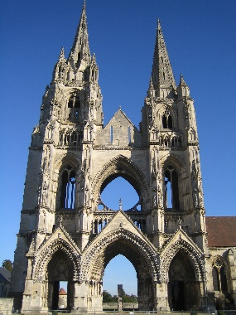
А |  | Б
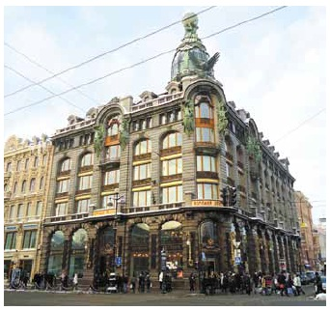
В |  | Г
В6. Закончите предложение:
Форма правления, при которой верховная власть принадлежит отдельному человеку и переходит по наследству называется …….

В7. Установите соответствие между названием течения общественно-политической мысли XIX в. и идеей
1) либерализм  2) демократия  3) марксизм | А) революционный путь перехода к коммунизму  Б) сохранение существующего политического строя  В) требование гражданских прав и свобод  Г) введение республиканского правления
В8. Установите соответствие между личностью и ее характеристикой:
- полководец и руководитель ордынского войска в битве на р.Воже  - темник, захвативший власть в Орде  - литовский князь, пообещавший ордынцам помочь в походе на Русь  - полоцкий князь, выступивший против ордынской армии | А) Андрей Ольгердович  Б) Ягайло  В) Бегич  Г) Урус-хан  Д) Мамай
В9. Соотнесите функции с государственным органом:
- Центральный орган управления, имевший совещательный характер орган, контролирующий поступление налогов. | А) Церковный собор
- Орган, контролирующий поступление налогов | Б) Приказ
- Совещание виднейших представителей Русской Православной Церкви | В) Боярская дума
- Учреждение, ведавшее определенной областью управления. | Г) Казна
В10. Раскройте значение понятий:
коалиция, секуляризация, реформа.

На выполнение заданий контрольной работы отводится 40 минут.

Ключ к итоговой контрольной работе по истории за 10 класс (базовый уровень)
Вариант 1 часть А |  | Вариант 2 часть А |  | Баллы
№ задания | Ответ | № задания | Ответ
 | АГД |  | БГЕ | 2
 | Б |  | А | 1
 | А |  | А | 1
 | А |  | Б | 1
 | Б |  | Б | 1
 | А |  | А | 1
 | А |  | А | 1
 | АБВ |  | АБВ | 2
 | Б |  | Б | 1
 | Г |  | В | 1
 | В |  | В | 1
 | А |  | А | 1
 | Г |  | Г | 1
 | Б |  | В | 1
 | В |  | Г | 1
 | Б |  | Г | 1
 | В |  | А | 1
 | В |  | А | 1
 | Г |  | Б | 1
 | А |  | А | 1
Максимальное количество баллов в части А - 22
Вариант 1 часть В |  | Вариант 2 часть В
 | А4 Б3 В2 Г5 Д1 |  | А4 Б5 В1 Г2 Д3 | 3
 | БВЕ |  | ВГЕЖ | 3
 | БВЕ |  | БВЕ | 3
 | 1432 |  | А3 Б4 В1 Г2 | 3
 | АБ |  | АГ | 3
 | закупы |  | монархия | 2
 | 1Г 2А 3В |  | 1В 2Г 3А | 3
 | А1 Б3 В4 Г2 |  | 1В 2Д 3Б 4А | 3
 | 1В 2Г 3А 4Б |  | 1В 2Г 3А 4Б | 3
 | - экономическая политика государства, направленная на поддержку национальной экономики и ограждение её от иностранной конкуренции.  - Грамота, дающая право на отпущение грехов.  - Землевладелец. |  | - политический или военный союз государств, для совместных действий.  - изъятие государством у церкви её земельной и иной собственности.  - изменение в какой-либо сфере жизни, не затрагивающее функциональных основ, или преобразование, вводимое законодательным путем. | 4
Максимальное количество баллов в части В – 30
Всего за работу – 52 балла
Нормы оценок:
52-46 – оценка «5»
45-36— оценка «4»
35-23б. – оценка «3»
23 балла и меньше – оценка «2»

